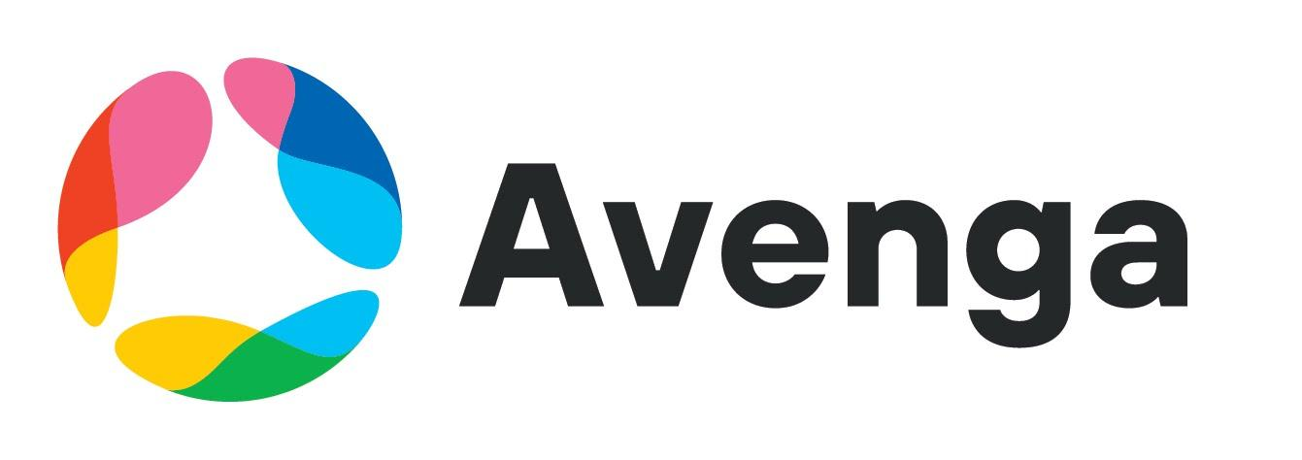
Informacja prasowa
W pracy zdalnej HR większym wyzwaniem niż IT
Warszawa 10 grudnia 2020 – Praca zdalna nie jest już wyzwaniem technologicznym, za to sprawia coraz więcej problemów zarządczych – wynika z badania „Avenga IT Survey – Cyfrowe priorytety firm”, przeprowadzonego wśród klientów Avenga Poland na przełomie października i listopada 2020 roku.
Wzrost znaczenia procesu zarządzania pracownikami pracującymi zdalnie wskazało aż 82% badanych firm. Zdaniem ich przedstawicieli mniejszym problemem jest nawet konieczność zapewnienia bezpieczeństwa danych w związku z pracą zdalną, bo znaczenie tego procesu wzrosło w 2020 roku według 62% badanych.

Avenga – IT Professionals
Avenga Poland
(IT Kontrakt Sp. z o.o.)
ul. Przyokopowa 26 (Proximo II)
01-208 Warszawa
www.avenga.com
Kontakt:
Andrzej Godewski
+48 888 651 564
andrzej.godewski@avenga.com
Z odpowiedzi zebranych przez firmę Avenga wynika, że zdecydowana większość firm już przed pandemią była w jakimś stopniu przygotowana do pracy zdalnej. Ograniczenia spowodowane epidemią zwiększyły jedynie skalę wykorzystania tej formy pracy i zmusiły do wypracowania nowych procedur. Digitalizacja procesów i dokumentów wewnątrz organizacji przyspieszyła w 2020 roku w 62% ankietowanych firm. W trochę więcej niż co trzeciej firmie potrzebne były inwestycje w nowe oprogramowanie, a w niemal co trzeciej – zwiększenie wykorzystania chmury obliczeniowej. Konieczność przeniesienia biur do domów pracowników oraz brak bezpośredniego kontaktu z klientem zmusiła też co trzecią firmę do zwiększenia inwestycji w bezpieczeństwo cyfrowe. Na zakupy dodatkowego sprzętu IT zdecydowała się co piąta organizacja.
Cyfryzacja procesów i komunikacji oznaczała jednak dla firm wyzwania nie tylko technologiczne, ale też społeczno-organizacyjne: utrudniona i bardziej czasochłonna komunikacja w rozproszonych zespołach oraz osłabione więzi między pracownikami. Równolegle zmienia się model pracy, w którym project management oznaczał odpowiedzialność za jakiś element końcowego produktu. Teraz coraz częściej oczekuje się od konkretnej osoby lub grupy osób odpowiedzialności za cały produkt (end-to-end), co wyklucza w ramach firm dopuszczanie do odseparowania ludzi działających w ramach jakiegoś łańcucha procesów. Ta jedność musi być obecnie zapewniona głównie cyfrowo.
Uczestnicy badania na razie nie zauważają na większą skalę ani spadku lojalności własnych specjalistów IT ani też łatwiejszego pozyskiwania ich na rynku pracy. Pandemia i praca zdalna nie wywołały też spadku wydajności pracy IT. Przeciwnie, widać, że działy IT przy zasobach niezmienionych w porównaniu do roku 2019 poradziły sobie z wzrostem oczekiwań i dodatkowymi zadaniami. Menadżerowie IT dostrzegają jednak, że przyczyny tego sukcesu (mniej „pogaduszek przy kawie”, dzień pracy rozłożony na całą dobę) na dłuższą metę mogą być niebezpieczne dla organizacji i skutkować wypaleniem pracowników i osłabieniem więzi wewnątrz zespołów.
Sprostanie potrzebie społecznej izolacji i konieczności utrzymania dystansu jest obecnie traktowane przez działy IT w badanych firmach jako drugie największe wyzwanie w roku 2021 po dynamice zachodzących zmian. Pojawiają się obawy związane z lojalnością pracowników, którzy pracują zdalnie. Zmiana pracy sprowadza się teraz do zalogowania w innym miejscu. Nie ma już mowy o zmianie otoczenia lub znajomych zza biurka. Dlatego kluczowe staje się pytanie, jak utrzymywać u zdalnych pracowników więź z firmą i poczucie wspólnoty? Jak ocieplić cyfrowe kontakty i uniknąć wrażenia, że człowiek stał się tylko dodatkiem do komputera?
– Na razie pandemia w ocenie największych klientów Avengi nie wpływa ani na lojalność specjalistów IT zatrudnionych w firmach ani nie ułatwia im ich pozyskiwania z rynku. Może to się jednak zmienić w miarę wzrostu zmęczenia społeczną izolacją. Niedobory w kontaktach bezpośrednich mogą mieć zły wpływ na motywację, jakość i satysfakcję z pracy – podsumowuje Justyna Wroniak, Talent Aquisition Director Avenga Poland.
Badanie „Avenga IT Survey – Cyfrowe priorytety firm” zostało przeprowadzone przez agencję badawczą Danae. Wzięło w nim udział kilkudziesięciu klientów firmy Avenga w Polsce, reprezentujących różne branże i segmenty rynku. 94% z nich zajmuje się działalnością B2B, a 47% - B2C (część działa na obu tych rynkach). Dwie trzecie badanych firm zatrudnia w Polsce od 250 osób wzwyż. Więcej niż co szósta z badanych firm wypracowała w zeszłym roku przychód poniżej 10 mln zł, a co trzecia – 2 mld zł i więcej. Klienci, którzy odpowiadali na pytania, działają w kilkunastu różnych branżach, z największym udziałem firm wyspecjalizowanych w usługach IT.

Avenga – IT Professionals
Avenga Poland
(IT Kontrakt Sp. z o.o.)
ul. Przyokopowa 26 (Proximo II)
01-208 Warszawa
www.avenga.com
Kontakt:
Andrzej Godewski
+48 888 651 564
andrzej.godewski@avenga.com
O Avenga
Avenga jest światowym ekspertem w obszarze IT, transformacji cyfrowej i staffing services, z ponad 20-letnią praktyką. W ramach linii Transforming Industries świadczy szeroką gamę usług – od doradztwa strategicznego, usług związanych z customer experience, projektowaniem rozwiązań, po tworzenie oprogramowania. W ramach obszaru IT Professionals oferuje outsourcing specjalistów IT. Łączy kreatywność i innowacyjność z umiejętnością szybkiej realizacji kompleksowych projektów. Ponad 2500 profesjonalistów pracuje dla Avenga w ramach struktury 19 lokalizacji w Europie, Azji i USA. W Polsce biura firmy znajdują się m.in. we Wrocławiu, Krakowie, Warszawie i Gdańsku. Więcej informacji: www.avenga.com

